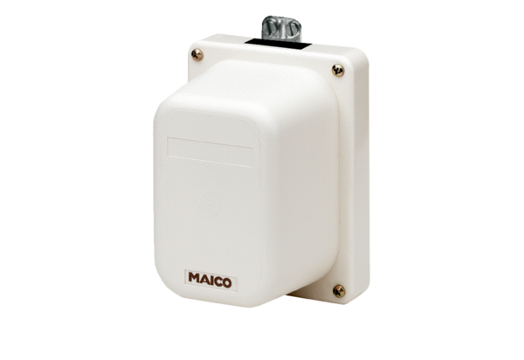Servomotor MS 2Jedinica za pakiranje: 1 komAsortiman: C
Broj artikla: 0093.0403Proizvođač: MAICO

